名前
の春・夏・秋の様子

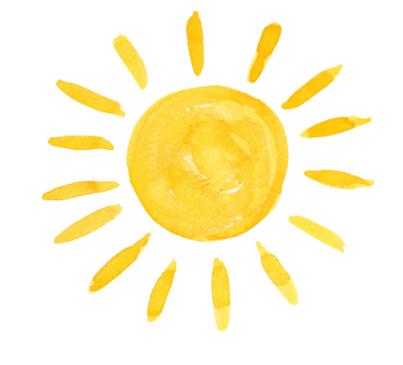
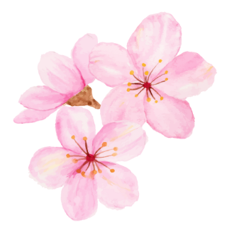
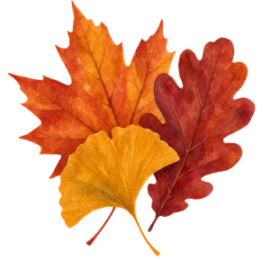
夏（６～８月頃）
春（３～５月頃）
秋（９～１１月頃）

絵（実際の様子でなくて、イメージでもOK!）

絵（実際の様子でなくて、イメージでもOK!）

絵（実際の様子でなくて、イメージでもOK!）

調べたこと（かじょう書き） 調べたこと（かじょう書き） 調べたこと（かじょう書き）
・ ・ ・

この生き物にとって春はこんな時期！（まとめる）
この生き物にとって秋はこんな時期！（まとめる）

この生き物にとって夏はこんな時期！（まとめる）

＜調べた感想＞

